**ثانوية يعيش بوجمعة بشار الفرض الأول للفترة 1 في مادة العلوم الفيزيائية المستوى : 2 ع ت المدة : 1ساعة**

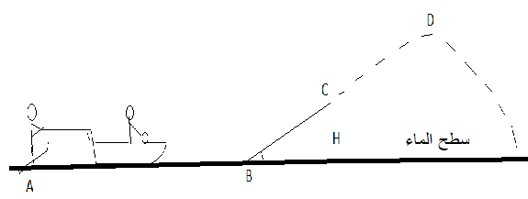**متزلج كتلته m=70 kg ينطلق بدون سرعة ابتدائية من نقطة A مجرورا بزورق بواسطة حبل مشدود و موازي لسطح الماء ،و يطبق عليه قوة شدتها F=250 N . حيث بعد قطع المسافة AB=200m يمتلك المتزلج سرعة قيمتها 72 Km/h في النقطةB .**

**1)­­­­‑ احسب التغير في الطاقة الحركية للمتزلج بين النقطتين A و B و ماذا يمثل؟**

**2)‑ لتكن f قوة الاحتكاك المطبق على المتزلج بين A و B .**

**2-1 / بتطبيق معادلة إنحفاظ الطاقة أوجد قيمة f .**

**3)‑ ينفصل المتزلج عن الحبل و يصعد فوق لوح مرن مائل طوله BC=10m و ارتفاعه فوق سطح الماء H=5m ,علما أن الاحتكاك فوق اللوح قوته ثابتة f1 = 500N**

**3‑1 / مثل القوى المطبقة على المتزلج خلال الانتقال BC ثم احسب عمل كل منها .**

**3‑2 / اوجد سرعة المتزحلق عند النقطة C ثم مثل الحصيلة الطاقوية خلال هذا الانتقال.**

**4)‑المتزلج يقفز وينفصل عن اللوح من النقطة C صانعا زاوية α=45° مع الأفق , (بإهمال تأثير الهواء )يصل بسرعة VD=9m/s عند النقطة D .**

**نعتبر أن المستوى الطاقوي هو سطح الماء**

**4-1 / احسب الطاقة الابتدائية للمتزلج في بداية القفز. هل هذه الطاقة تنحفظ خلال القفز؟ لماذا.**

**4-2 / ما هو ارتفاع النقطة D قمة المسار عن سطح الماء ؟**

**4-3 / ما هي سرعة المتزلج عند سقوطه على سطح الماء ؟ تعطى : g = 10 N/Kg .**

**بالتوفيق**